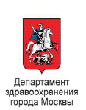 | 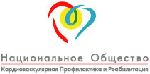 | 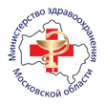 | 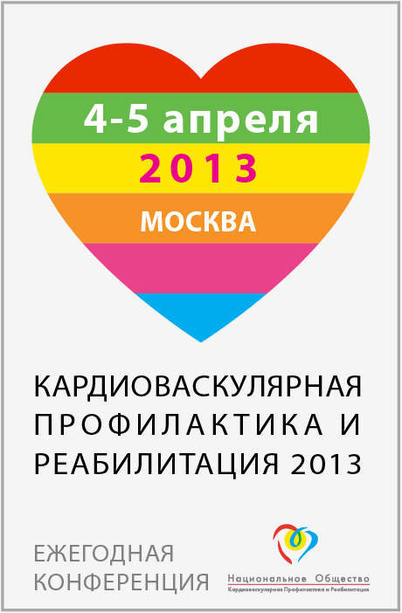

НАУЧНО-ПРАКТИЧЕСКАЯ конференция с МЕЖДУНАРОДНЫМ УЧАСТИЕМ
«Кардиоваскулярная профилактика и реабилитация 2013»
3-4 апреля 2013 г, г. Москва

ИНФОРМАЦИОННОЕ ПИСЬМО

Глубокоуважаемые коллеги!
Приглашаем Вас принять участие в работе Научно-практической конференции с международным участием КАРДИОВАСКУЛЯРНАЯ ПРОФИЛАКТИКА И РЕАБИЛИТАЦИЯ 2013, которая состоится 3-4 апреля 2013 года в г. Москва по адресу: Большая Полянка дом 20, НИИ НДХиТ Департамента здравоохранения г.Москвы (метро Полянка). Секция по восстановительной и спортивной медицине с мастер-классом пройдет в Клинике спортивной медицины Московского научно-практического центра медицинской реабилитации, восстановительной и спортивной медицины Департамента здравоохранения г. Москвы по адресу: Земляной вал д. 53 (в 2-х минутах ходьбы от метро «Курская»).
В настоящее время профилактическое направление признано приоритетным в отечественном здравоохранении. Актуальной представляется необходимость совершенствования системы восстановительного лечения и реабилитации больных с целью предотвращения рецидивов заболеваний и повторных обращений.
В Конференции примут участие ведущие отечественные и зарубежные специалисты в сфере профилактики, лечения и реабилитации сердечно-сосудистых заболеваний. Своим опытом с отечественными врачами поделятся известные международные эксперты.
Научная программа
Основные научно-практические направления конференции
- Эпидемиологическая ситуация по сердечно-сосудистым и другим хроническим неинфекционным заболеваниям
- Влияние образа жизни и факторов риска на здоровье населения
- Особенности факторов риска и методов профилактики у детей, подростков и лиц молодого возраста
- Организация профилактики сердечно-сосудистых и других хронических неинфекционных заболеваний на рабочем месте и организованных коллективах
- Актуальные аспекты деятельности центров здоровья и центров медицинской профилактики
- Инновационные технологии в профилактике: автоматизированные программы расчета риска
- Первичная и вторичная профилактика сердечно-сосудистых заболеваний
- Современные подходы к реабилитации больных кардиологического и терапевтического профиля.

В рамках программы планируются пленарные заседания, сателлитные симпозиумы, обучающие семинары для практикующих врачей и стендовые доклады. В рамках Конференции будет проходить Конкурс молодых ученых, победители которого будут премированы ценными призами.
Научная программа будет размещена на сайте www.сardioprevent.ru в марте 2013 года.
Формы участия в конференции
Доклады:
- Приглашенный докладчик
- Устное сообщение. Подача тезисов обязательна. Продолжительность сообщения – до 15 минут. Демонстрационный материал необходимо готовить в формате PowerPoint.
- Стендовое сообщение. Подача тезисов обязательна.
Публикация тезисов:
ВНИМАНИЕ! Тезисы должны быть получены Оргкомитетом до 10 февраля 2013 г. Правила оформления тезисов
1. Объем тезисов – 1 страница (А4), поля сверху, снизу, справа и слева – 3 см. шрифт Times – 12 пт., через 1 интервал. Тезисы не будут подвергнуты редакторской правке.
2. В заглавии должны быть указаны: название (заглавными буквами), с новой строки – фамилии и инициалы авторов, с новой строки – учреждение, город, страна.
3. В содержании тезисов должны быть отражены: цель, методы исследования, полученные результаты, выводы. В тексте тезисов не следует приводить таблицы, рисунки и ссылки на источники литературы. В названии тезисов не допускаются сокращения.
4. Тезисы принимаются только в электронном виде в формате Word на электронный адрес: cardioprevent@gnicpm.ru
Конкурс молодых ученых
К участию в конкурсе допускаются лица в возрасте до 35 лет. Автор (без соавторов) представляет на конкурс только одну работу и направляет в Оргкомитет (cardioprevent@gnicpm.ru) до 10 февраля 2013 года с пометкой «На Конкурс молодых ученых» следующие документы:
Работа допускается к финалу конкурса по итогам предварительной независимой экспертизы.
Результаты экспертизы будут размещены на сайте cardioprevent@gnicpm.ru после 10 марта 2013 г. Процедура финала Конкурса включает устный доклад (время выступления 10 минут).
Победитель Конкурса Молодых ученых будет премирован поездкой на EUROPREVENT 2014!
Заявки на участие в научной программе, выставке и на размещение рекламы в официальных материалах Конференции принимаются по адресу Оргкомитета cardioprevent@gnicpm.ru. Формы участия в конференции можно обсудить с Оргкомитетом до 15 февраля 2013 года.
Проживание
По всем вопросам, связанным с бронированием мест в гостиницах и проживанием, необходимо прислать заявку в адрес Оргкомитета конференции (cardioprevent@gnicpm.ru) не позднее 1 марта 2013 г.
Адрес Оргкомитета: ФГБУ «ГНИЦ ПМ» Минздрава России; 101990, г. Москва, Петроверигский пер., 10; каб. 247. Тел/факс +7 (499) 553 69 32; cardioprevent@gnicpm.ru
Ответственный секретарь Конференции – Аушева Аза Камбулатовна;
тел.: +7 915 284 19 40; aausheva@gnicpm.ru

